型式评价结果-误差曲线
试验的开始时间 2025 年 09 月 22 日 09 时 00 分
试验的结束时间 2025 年 09 月 24 日 16 时 00 分
试验的数据记录
序号 | 项目名称 | 技术要求 | 样机编号 | 试验结果
7 | 误差曲线 | q_{t}≤q≤q_{max}，误差曲线落差小于等于2%。 | A001
7 | 误差曲线 | q_{t}≤q≤q_{max}，误差曲线落差小于等于2%。 | A002
7 | 误差曲线 | q_{t}≤q≤q_{max}，误差曲线落差小于等于2%。 | A003
7 | 误差曲线 | q_{t}≤q≤q_{max}，误差曲线落差小于等于2%。 | B001
7 | 误差曲线 | q_{t}≤q≤q_{max}，误差曲线落差小于等于2%。 | B002
7 | 误差曲线 | q_{t}≤q≤q_{max}，误差曲线落差小于等于2%。 | B003
7 | 误差曲线 | q_{t}≤q≤q_{max}，误差曲线落差小于等于2%。 | C001
7 | 误差曲线 | q_{t}≤q≤q_{max}，误差曲线落差小于等于2%。 | C002
7 | 误差曲线 | q_{t}≤q≤q_{max}，误差曲线落差小于等于2%。 | C003
7 | 误差曲线 | q_{min}≤q<q_{t}，误差曲线落差小于等于4%。 | A001
7 | 误差曲线 | q_{min}≤q<q_{t}，误差曲线落差小于等于4%。 | A002
7 | 误差曲线 | q_{min}≤q<q_{t}，误差曲线落差小于等于4%。 | A003
7 | 误差曲线 | q_{min}≤q<q_{t}，误差曲线落差小于等于4%。 | B001
7 | 误差曲线 | q_{min}≤q<q_{t}，误差曲线落差小于等于4%。 | B002
7 | 误差曲线 | q_{min}≤q<q_{t}，误差曲线落差小于等于4%。 | B003
7 | 误差曲线 | q_{min}≤q<q_{t}，误差曲线落差小于等于4%。 | C001
7 | 误差曲线 | q_{min}≤q<q_{t}，误差曲线落差小于等于4%。 | C002
7 | 误差曲线 | q_{min}≤q<q_{t}，误差曲线落差小于等于4%。 | C003
误差曲线图：
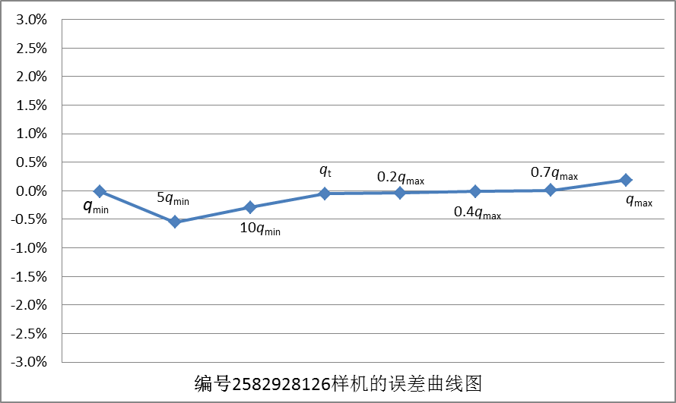
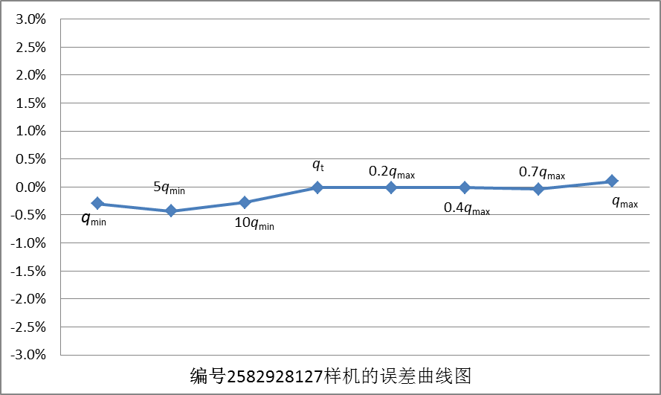
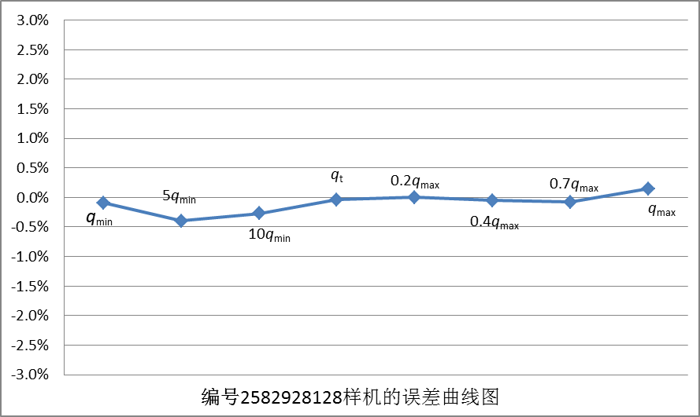
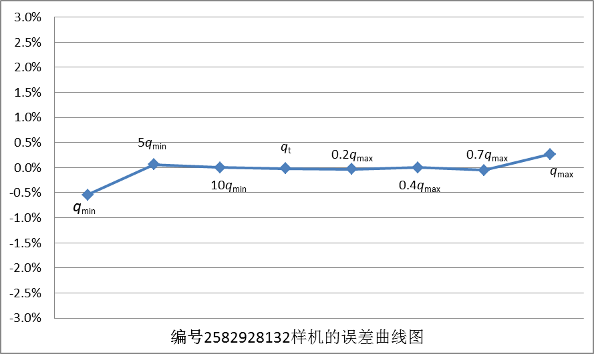
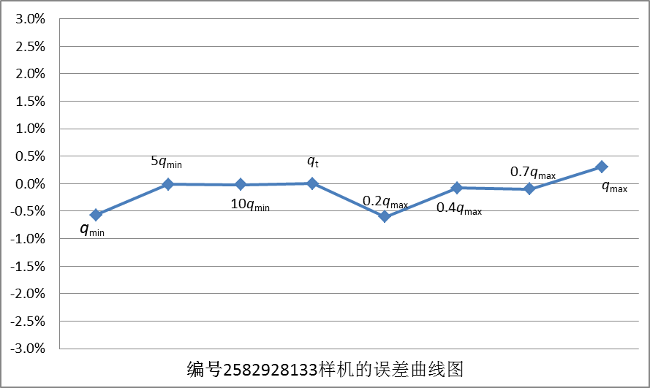
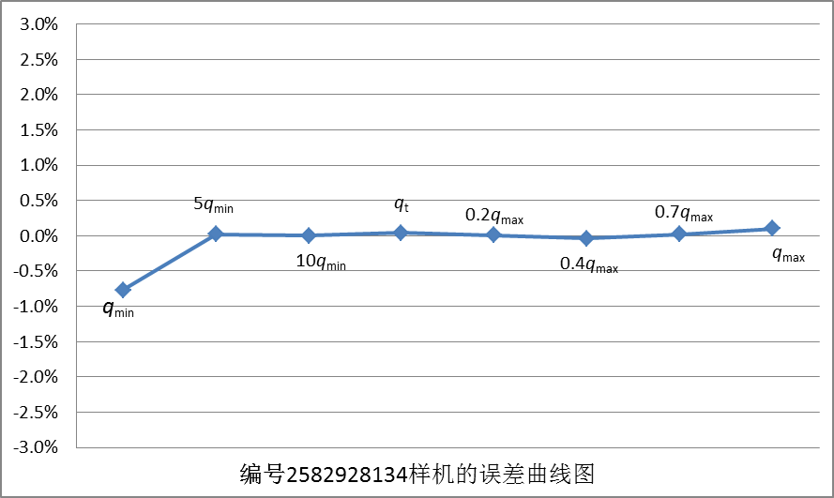
本试验项目合格判定要求：见试验的数据记录技术要求 本试验项目的结论：通过
试验过程中的异常情况记录：无
所用试验设备信息见《所用试验设备的信息一览表》序号：1
环境温度：（20~21）℃ 相对湿度：（65~67）% 大气压力：（100~101）kPa
评价人员：朱碧玉 复核人员：陈超

